

Harbin Institute of Technology

《LTE系统关键技术设计、仿真及实现》课程

仿真报告

三种下行链路非实时资源分配算法的仿真

姓 名： 李江炫
学 号： 1170500420
班 级： 11705004
指导教师： 吴宣利

哈尔滨工业大学
《LTE系统关键技术设计、仿真及实现》课程仿真报告评分及标准
题目：
学号：
姓名：
同组人学号及姓名：无
考察项目 | 考察内容 | 得分 | 备注
A研究背景及目的  （10%） | 背景明确，研究目的清晰，研究方案可行（90-100分）
A研究背景及目的  （10%） | 背景明确，研究目的清晰，研究方案基本可行（75-89分）
A研究背景及目的  （10%） | 背景明确，研究目的基本清晰，研究方案基本可行（60-74分）
A研究背景及目的  （10%） | 背景基本明确，研究目的基本清晰，缺少研究方案（60分以下）
B仿真结果  （30%） | 按时完成，对关键技术的理解到位，能在老师要求的基础上做出更深入的工作（90-100分）
B仿真结果  （30%） | 按时完成，对关键技术的理解比较到位，能按照老师的要求完成全部内容（75-89分）
B仿真结果  （30%） | 基本按时完成、对关键技术的理解基本到位，能按照老师的要求完成大部分内容（60-74分）
B仿真结果  （30%） | 不能按时完成、对关键技术的理解不到位，不能按照老师的要求完成大部分内容（60分以下）
C个人感想与总结  （10%） | 个人感想同报告内容紧密相关，总结深刻（90-100分）
C个人感想与总结  （10%） | 个人感想同报告内容相关，总结较深刻（75-89分）
C个人感想与总结  （10%） | 个人感想同报告内容基本相关，总结不深刻（60-74分）
C个人感想与总结  （10%） | 个人感想及总结同报告内容关联性不强（60分以下）
D答辩过程  （30%） | 理解充分，思路清晰，问题回答全面准确（90-100分）
D答辩过程  （30%） | 理解较充分，思路清晰，问题回答正确（75-89分）
D答辩过程  （30%） | 理解较充分，思路基本清晰，问题回答基本正确（60-74分）
D答辩过程  （30%） | 思路模糊，问题回答不正确（60分以下）
E答辩PPT格式  （10%） | PPT逻辑清晰，格式规范，涵盖内容完善（90-100分）
E答辩PPT格式  （10%） | PPT逻辑清晰，格式较规范，涵盖内容较完善（75-89分）
E答辩PPT格式  （10%） | PPT逻辑较清晰，格式基本规范，涵盖内容不多（60-74分）
E答辩PPT格式  （10%） | PPT逻辑不清晰，格式不规范，涵盖内容较少（60分以下）
F报告格式  （10%） | 报告逻辑清晰，格式规范，内容充实（90-100分）
F报告格式  （10%） | 报告逻辑清晰，格式较规范，内容较充实（75-89分）
F报告格式  （10%） | 报告逻辑较清晰，格式基本规范，有一定内容（60-74分）
F报告格式  （10%） | 报告逻辑不清晰，格式不规范，内容较少（60分以下）
综合评分
评 语 | 评阅教师签字（盖章）：  年 月 日
- 研究背景及研究目的
LTE（Long Term Evolution）是新一代宽带无线移动通信技术为高速下行分组接入（HSDPA）过渡到4G的版本，俗称为3.9G。该标准基于旧有的GSM/EDGE和UMTS/HSPA网络技术，并使用调制技术提升网络容量及速度。LTE系统引入了OFDM和MIMO等关键技术，显著增加了频谱效率和数据传输速率，频谱效率是3G增强技术的2～3倍。根据双工方式不同LTE系统分为FDD-LTE和TDD-LTE，两者技术的主要区别在于空口的物理层上（帧结构、时分设计、同步等）。较FDD双工方式，在非对称业务上TDD有着较高的频谱利用率，而FDD模式的优点是采用包交换等技术，可突破二代发展的瓶颈，实现高速数据业务。LTE的增强技术（LTE-Advanced）是国际电联认可的第四代移动通信标准。
本次主要研究LTE系统中经典的基于RB的下行链路非实时资源分配算法----RR（轮询）算法，MT（最大吞吐量）算法以及PF（比例公平）算法。3GPP给出了关于调度定义：基站调度器动态地控制对时-频资源的分配，在一定的时间内分配给某一个 用户，它明确地规定了调度类型、调度周期、调度相关过程和调度器的功能。LTE采用了共享信道的机制代替2G、3G等系统的专用信道机制，为了更加有效地利用和分配共享资源，需要在不同的用户间进行合理的调度。资源分配的目标是即要兼顾系统的吞吐量要求又要保证用户公平性要求，既要满足业务质量要求又要保证算法的复杂度，达到联合的最优。在这三种经典资源分配算法中，RR保证了较高的公平度但吞吐量低，MT保证了较高的吞吐量但公平度较低，PF在这两者之间有一个折中。
本次研究的目的就是仿真实现这三种算法，感受到资源分配的一个过程，并探讨更好的分配方式算法。
- 主要仿真工作介绍
在本次研究仿真工作中，老师给了主要的程序，缓解了我的压力，我的主要工作是在写出三种算法的函数，并理解主函数中代码的意思，最终画出三种分配方式下的系统吞吐量及Jains指数图，比较三种分配方式的长短处。
在主函数中用随机函数生成固定用户信道，模拟实际情况中的用户信道，由于信道条件各异，后面在不同的RB上每个用户有不同的SINR（信号与干扰噪声比）值，并对应不同的CQI值，使用不同的调制方式，拥有不同的传输速率。速率计算公式如下：

nsymbols：一个子帧上的OFDM符号数
nsubcarriers：一个资源块上的子载波数
Q_{m}：一个符号所能携带的比特数，由调制方式决定
nbits^{i}_{k}(t)：根据用户速率的SINR值映射得到的用户k在物理资源块i上的编码速率

一些参数的说明：
allocation_RB：分配矩阵，第一列值1代表该RB已分配，0未分配，第二列代表该RB使用的CQI值，第三列代表该RB分配给了哪个用户，第四列代表分到这个RB后的传送速率。
windows_throuput_ue：用户时间窗内的平均吞吐量矩阵，初始值设为1。
windows_band：窗长，预设为20
- RR算法
调度准则：系统内所有用户，按照一定的服务顺序，一般由调度算法确定，轮询地接受服务，而且每次服务每个用户分配同样的无线资源。
调度结果：可以保证系统内所有用户有完全相同的调度机会。
代码基本思路：每个时隙都从上一个时隙询问过的所有用户的下一个用户开始询问，直到这一个时隙内所有用户都分配到RB，则余下的RB也不分配，或者所有的RB都分配完，还有用户没有分配到，等待下一个时隙开始分配。
代码如下：
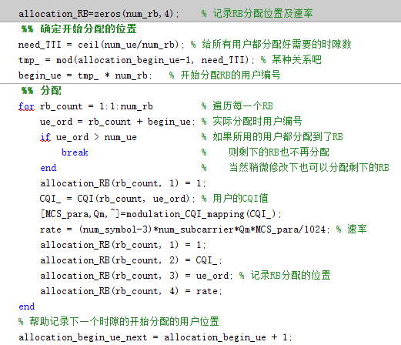

- MT算法
调度准则：考虑用户的信道质量情况，把每个PRB 分配给在该PRB上获得最大传输速率的用户。
调度优先级：对于物理资源块i，调度时选取当前资源块上具有最大优先级的用户k
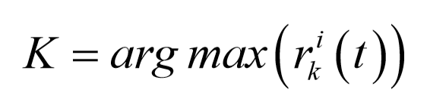

r^{i}_{k}(t)用户k在第i个PRB上的比特速率
调度结果：信道条件最好的用户会一直占用系统资源
代码基本思路：基于PRB分配，每个时隙内，对每一个PRB计算不同用户在该PRB上的比特速率，保存到数组K_argmax中，CQI值保存到CQI_中，而后求出数组K_argmax最大值（rate）及其索引（ue_index），再保存到allocation_RB中即完成了一个PRB的分配。
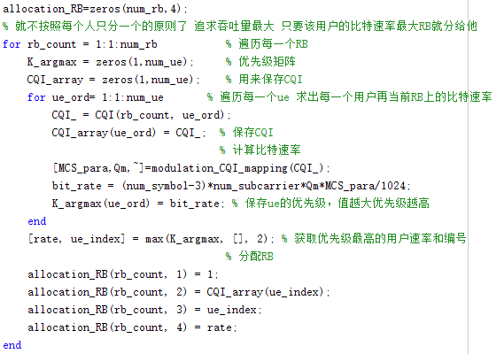
代码如下：

- PF算法
调度准则：兼顾系统吞吐量和公平性，综合考虑 用户信道条件和时间窗内的平均吞吐量。
调度优先级：对于物理资源块i，调度时选取当前 资源块上具有最大优先级的用户k
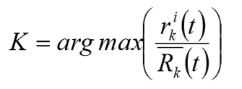

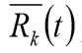
是用户k在时间窗内的平均吞吐量
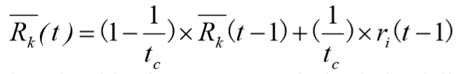

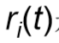
t_{c}为更新时间窗（窗长），是用户在时隙t时获得的数据速率。
调度结果：：PF在系统吞吐量和公平性之间取得了良好的折中。
代码基本思路：基于RB分配，分配过程和MT算法类似，只不过计算优先级数组K_argmax中的值时使用新的计算公式。
代码如下：
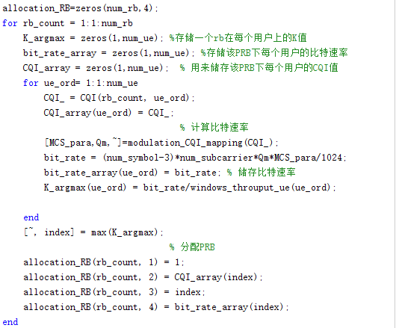

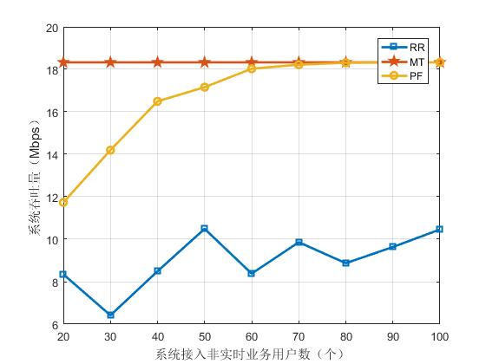
三种分配算法下的系统吞吐量及Jains指数对比如下（仿真9次，时隙数30，15PRB/TTI）：

图一 三种资源分配算法下系统吞吐量的对比

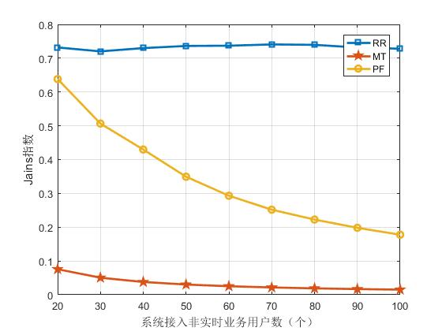
图二 三种资源分配算法下的Jains指数的对比

可以看到，随着用户数的增加，MT和PF算法的Jains指数都有所下降，这表明系统的分配公平度在下降，而RR算法的Jains几乎没有变化，而且Jains指数，RR>PF>MT，考虑原因：用户数增加，Jains指数会下降。
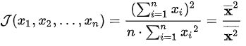

图三 Jains指数计算公式

随着用户数的增加，RR和PF算法的系统吞吐量在逐渐增大，而MT算法的系统吞吐量几乎不变，考虑原因：随着用户总数的增加，RR算法中未被分配的PRB会得到分配，但是并不是已最大速率分配，故系统吞吐量逐渐增加但是增速缓慢；PF算法中用户数增加，可供选择的用户也增加，也就更有可能把PRB分配给速率大且吞吐量小的用户，当用户数增大到某一水平时，系统吞吐量趋于稳定；MT算法中，在我所写的代码中，只要用户在该PRB上的速率大，PRB就分配给他，但是系统吞吐量没有上升，猜测是随机函数生成信道条件最好的情况是类似的吧，或者是前面用户的信道条件就已经比后面用户的好，也有可能出现这样的情况。
- 存在的问题以及解决方案
我们这只是一个简单的仿真，信道条件是由随机函数产生的，这显然无法模拟出实际生活中的情况，这就给我们的仿真结果带来了不确定性，但是增加仿真次数之后，结果还是比较令人满意的。
在上面RR算法中，某一个时隙内，如果所有的用户都分配完，则就算有余下的PRB也不分配，这显然会造成RR算法的系统吞吐量的下降，改进思路很简单；每一个时隙都要确保PRB分配完，在用户已全部分配到PRB，而PRB还未分配完的情况下，就从第一个用户开始分配余下的PRB，确保RR算法下的系统吞吐量。在代码中修改了每个时隙分配PRB的起始用户编号，并对时隙中多余的PRB重新分配，可以看到吞吐量的波动明显减小，系统吞吐量有小幅度提高，而Jains指数变化不大。
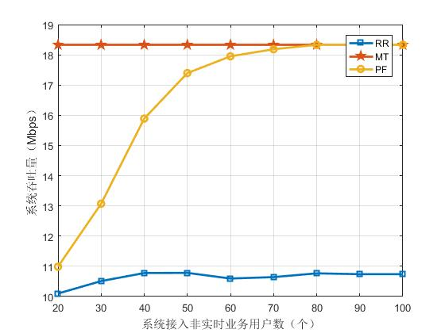

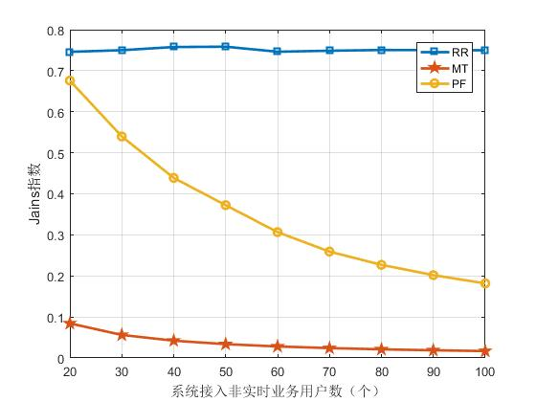
图四 改进RR算法后的系统吞吐量对比

图五 改进RR算法后的Jains指数对比

在MT算法中，如果某些个用户的信道条件非常好，他会一直占用该频谱资源，使其他用户得不到服务，改进思路：预设一个最大值，在某一个时隙内，每个用户占用的PRB数目不能超过这个值，当分配给某一用户的PRB数超过最大值时，则不再给他分配，这样肯定会造成吞吐量的下降，不过Jains指数会有一个明显的上升。具体在代码实现中基于PRB分配，没有追求最优，对PRB依次分配，当前PRB上某用户速率最大且该用户分配得到的PRB数不超过预设值，则此PRB分配该用户，不过这当然是不够完善的，最完美的结果是，在某PRB上拥有最大速率对应的用户得到该PRB，若该用户已分配到足量的PRB，则询问速率次之的用户，以此类推，这样得到的结果应该是最优的。可以看到，改进之后的MT算法分配结果显示，Jains指数有了非常显著的提高，同时也保证了较高的系统吞吐量但在用户数增加时，Jains指数依然降低，这无法避免。
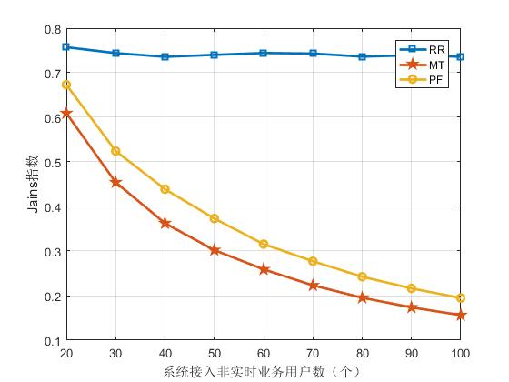
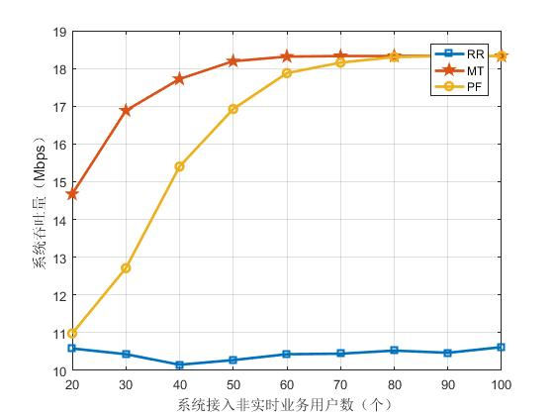

图六 改进MT算法后的系统吞吐量对比
图七 改进MT算法后的Jains指数对比

- 个人感想与总结
专业知识匮乏，学得一脸懵逼，好在最后的程序不难，大概可以顺利结题拿到学分吧，这也是受了老师简化课程难度的利好。这个课程对我来说就相当于一个科普，通过本课程的学习我了解了通信系统的发展历史，了解了LTE系统架构，也尝试着用MATLAB去仿真三种下行链路分配算法，好好复习了一把MATLAB，算是收获颇丰。吴老师讲得也是非常的棒，声音很抓耳，很利于我们听课，感谢老师的教导。这从学习，最大的收获就是又撸了很多行代码，再次锻炼自己的分析问题解决问题的能力，还有一点，编程路长，写好注释真重要。

